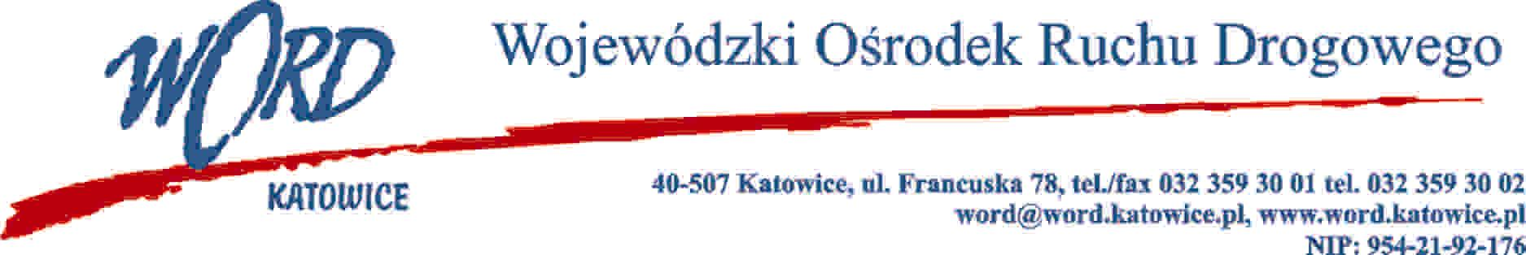
Katowice, dnia 28.10.2022 r.
AT-ZP.262.9.24.2022.ŁŻ
Informacja o wyniku postępowania
Dotyczy: postępowania o udzielenie zamówienia publicznego pn.: Dostawa energii elektrycznej na potrzeby Wojewódzkiego Ośrodka Ruchu Drogowego w Katowicach w częściach I - VII.

Na podstawie art. 253 ust. 1 w związku z art. 239 ustawy z 11 września 2019 r. Prawo zamówień publicznych (Dz. U. z 2022 r., 1710 ze zm.), Zamawiający informuje, o wyniku postępowania.

Najkorzystniejszą ofertę w zakresie części I, II, III, IV, V, VI i VII przedmiotowego postępowania złożyła firma: RENPRO Sp. z o.o., ul. Małopolska 43, 70-515 Szczecin.

Poniżej Zamawiający przekazuje nazwy firm i siedziby Wykonawców, którzy złożyli oferty wraz z punktacją przyznaną ofertom i łączną punktacją:
Lp | Nazwa i adres firmy | Punktacja - kryterium cena 100%
 |  | Część I | Część II | Część III | Część IV | Część V | Część VI | Część VII
1 | RENPRO Sp. z o.o., ul. Małopolska 43, 70-515 Szczecin | 100 | 100 | 100 | 100 | 100 | 100 | 100
2 | Respect Energy S.A., ul. Ludwika Rydygiera 8 01-793 Warszawa | 97,83 | 97,20 | 99,29 | 97,87 | 98,23 | 97,20 | 97,06

Umowa z wybranym Wykonawcą zostanie podpisana zgodnie z zapisami art. 308 ust. 2 Pzp.
Dyrektor WORD Katowice
Krzysztof Przybylski

